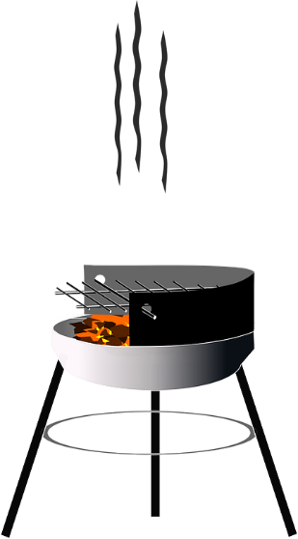 

**Begegnungsstätte „Sperlingsberg“**



**Veranstaltungen des Monats Juli:**

**Sommerzeit ist Grillzeit**

**Am Donnerstag, den 07.07.2016 von 15:00 bis 17:00 Uhr**

brennt vor unserer Begegnungsstätte der Holzkohlegrill.

Wir möchten Sie mit frischen Thüringer Rostbratwürsten verwöhnen.

Natürlich wird auch das Bier kühl gestellt!

**Kaffeeklatsch am Samstag**

Frau Brade-Leinhos wird ab sofort die Arbeit von Frau Händel unterstützen.

Erstmalig an einem Samstag lädt sie am

**09.07.2016 von 14:00 bis 17:00 Uhr**

zum Kennenlernen bei einer Tasse frischen Kaffee und einem leckeren Stück Kuchen ein.

**Bauchtanz**

**Donnerstag, den 21.07.2016 ab 16:00 Uhr**

Die Bauchtanzgruppe des Sport-und Badevereins Sprottenaue Vollmershain

entführt Sie in die Welt der orientalischen Tänze (Unkostenbeitrag 2,00 €/Person).

 Zum **gemütlichen Kaffeenachmittag** begrüßen wir Sie

jeden Dienstag von 14:00 bis 17:00 Uhr und

jeden Donnerstag von 14:00 bis 16:00 Uhr.



**PrimaCom** berät Sie rund um TV, Telefon und Internet

am Dienstag, den **19.07.2016** von 15:00 bis 16:00 Uhr.

**Formulare und Anträge** füllen wir mit Ihnen gemeinsam aus und übernehmen den Behördengang

am Montag, den **11.07.2016** von 14:00 bis 16:00 Uhr.

**Den Veranstaltungsplan finden Sie im Schaukasten vor unserer Begegnungsstätte sowie in unserer Geschäftsstelle, kurzfristige Änderungen behalten wir uns vor. Kommen Sie einfach vorbei!**